HIŠKA GOZDNEGA ŠKRATA (ALI GOZDNE VILE)

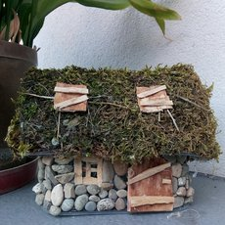

Potrebujemo: plastične škatle (npr. od paradižnika, marelic …), kamenčke, mah, lubje, palčke, lepilno pištolo
Postopek: najprej se sprehodimo po gozdu in naberemo ves material. Ne boste verjeli, kakšne zanimive in uporabne stvari najdete v gozdu ali na poti.
Doma si najprej naredimo okno in vrata (lahko uporabimo lubje in palčke, odrezke drv, palčke od sladolednih lučk). Iz plastičnih škatel nato naredimo obliko hiške. Strehe in spodnjega dela hiše ne lepimo, ampak samo oblikujemo. Ko smo z obliko hiške zadovoljni, se odločimo, kje bodo vrata in okno, nato pa nalepimo. Potem počasi in natančno lepimo kamne okoli vrat in okna, nato še po celi hiški. Na streho nalepimo mah ali slamo ali suhe veje. Hiška je zgrajena.
Poiskati je potrebno le še gozdnega škrata ali gozdno vilo .
Fotografije hišk izpod vaših rok z veseljem pričakujem na ivana.kovsca@os.cerknica.si
